**Инструкция по эксплуатации**

Выражаем Вам признательность за выбор нашей продукции.  
Пожалуйста, обратите Ваше внимание на то, что эффективная и безопасная работа и надлежащее техническое обслуживание возможно только после внимательного изучения Вами данной «Инструкции по эксплуатации». Пожалуйста, храните данную инструкцию во время всего срока эксплуатации.

|  |  |
| --- | --- |
| Воздушный компрессор мод.500 для РСР | |
| Напряжение | 220В-50Гц |
| Метод охлаждения | Воздух/Вода |
| Тип смазки | Масло |
| Мощность | 1.8 кВт |
| Вместимость | 0-3Л |
| Автоматическое отключение | Нет |

1. Проверьте уровень масла – он не должен быть ниже красной отметки
2. Замените транспортировочную заглушку на клапан для выпуска воздуха.

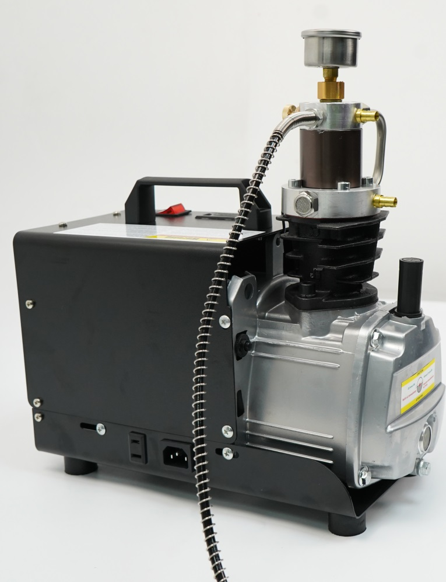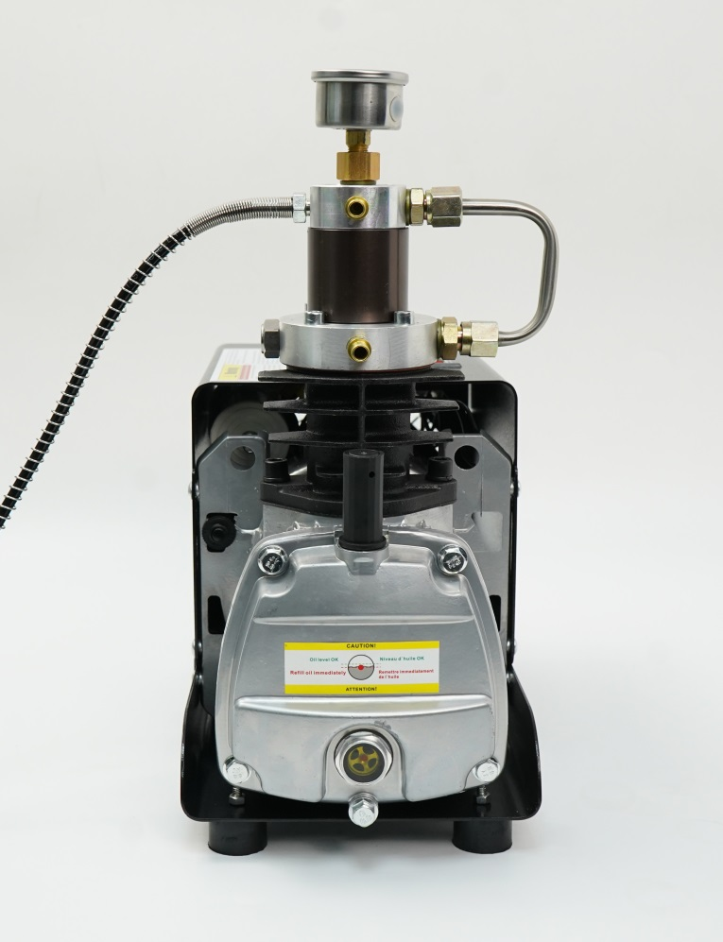

Обязательно! Перед эксплуатацией заливаем масло для компрессора.

2. Установите шланг и манометр



3. Установите водяные трубки и систему водяного охлаждения. Верхняя трубка свободна, опускаем ее в емкость с водой, ко второй подключаем помпу и вместе с помпой опускаем в воду.

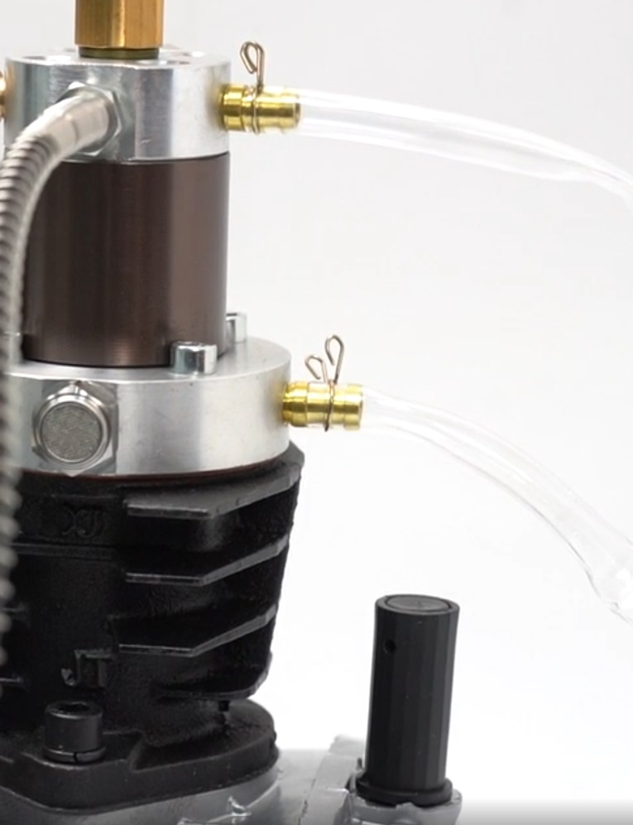



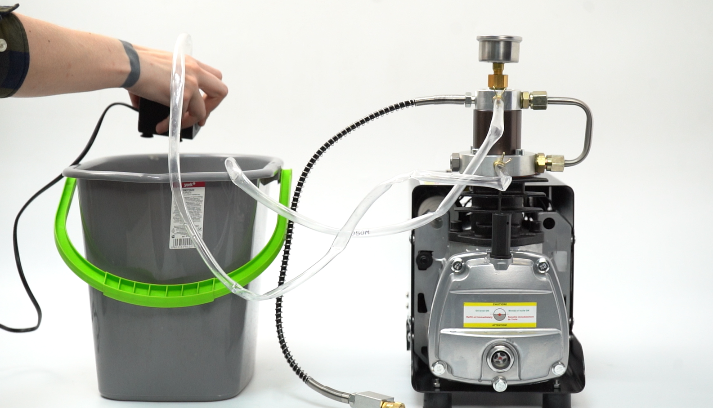

4. Запустите систему водяного охлаждения. Прежде чем запускать компрессор, дайте системе водяного охлаждения поработать.

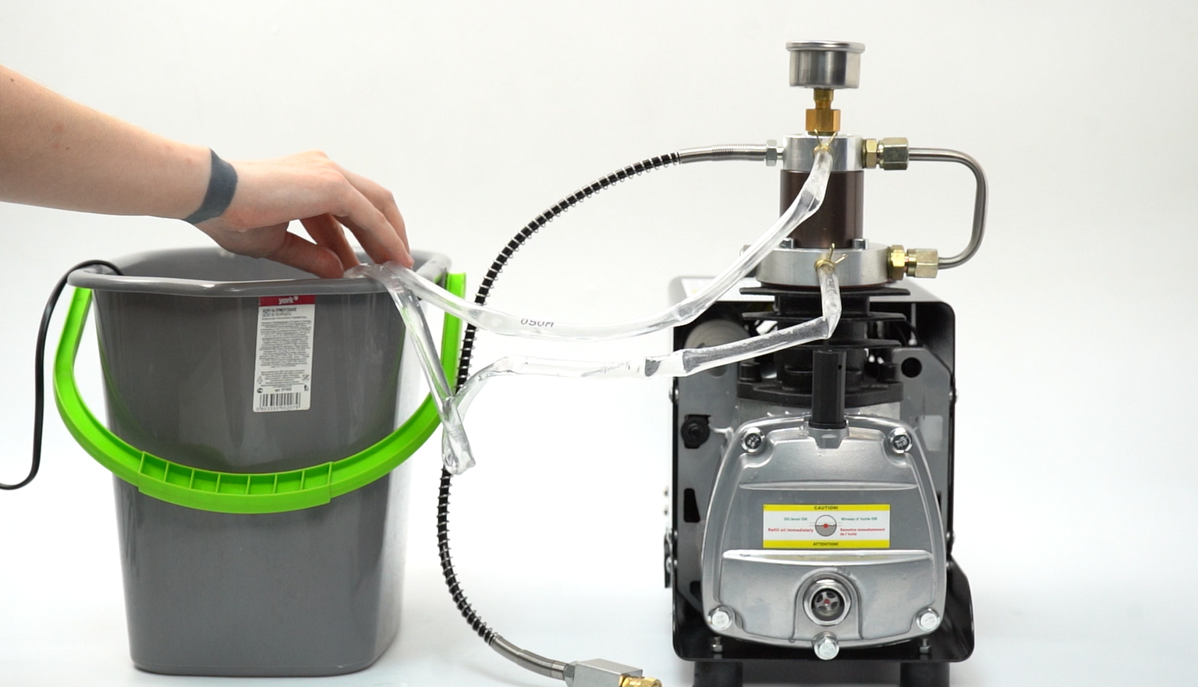

5. Запуск.

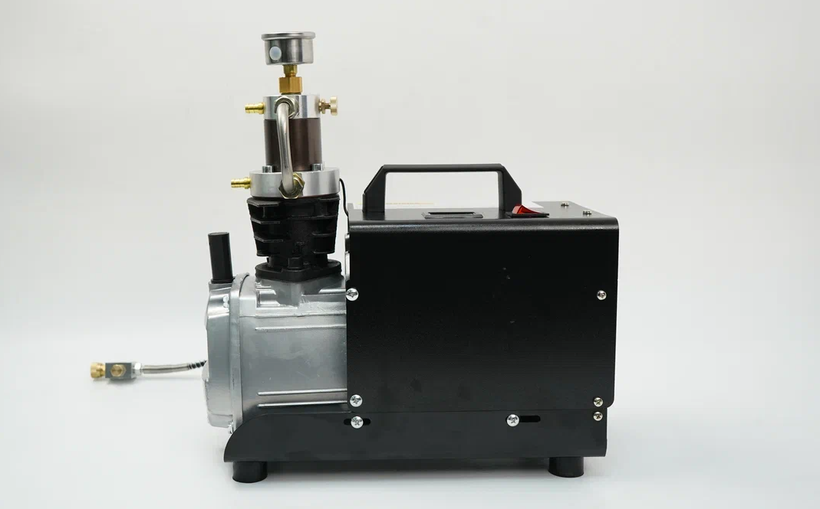

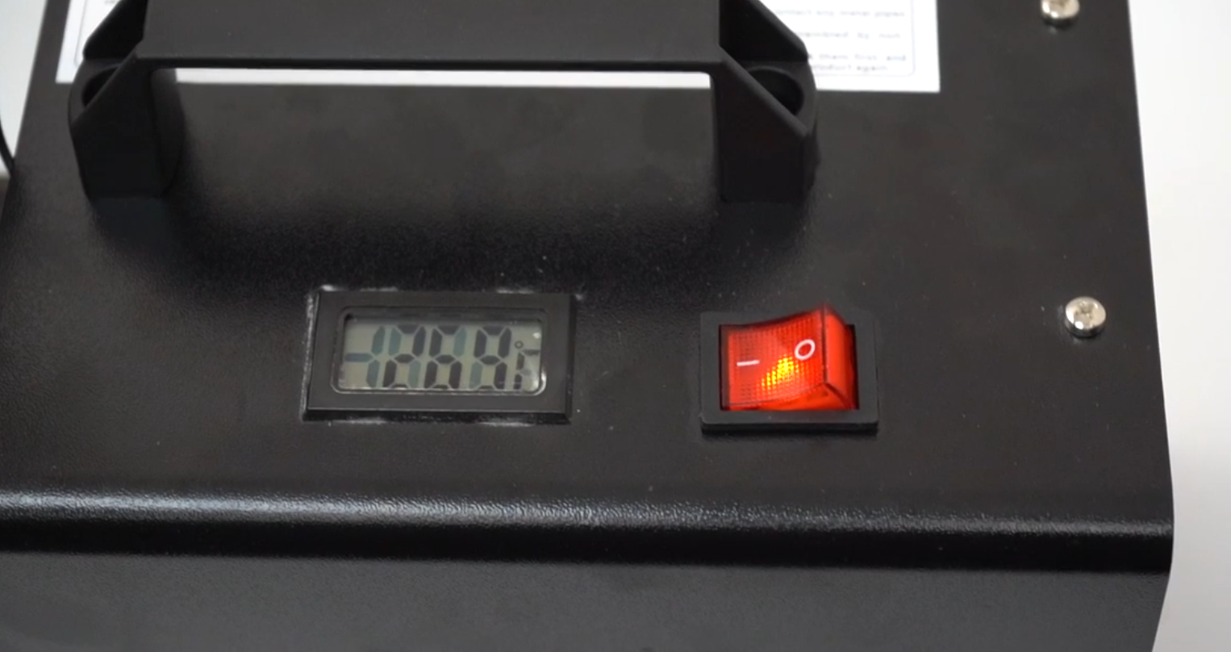

Ослабьте предохранительный клапан высокого давления и предохранительный клапан низкого давления. (Помните, что перед запуском машины ее необходимо отвинтить, поскольку машина запускается с нулевым давлением. Если не ослабить, она не запустится. После запуска машины она будет затянута. Когда давление в надувном устройстве достигнет требуемого значения, сначала ослабьте клапан сброса давления, а затем нажмите кнопку выключения питания.)

Уход и обслуживание

**После долговременного хранения**

Для надежной работы компрессора необходимо хранить его в сухом месте. После долговременного хранения производится смазка всех уплотнительных соединений. Так же рекомендуется отсоединить тело насоса от основания и удалить влагу, которая образуется внутри из-за конденсата. После удаления влаги так же необходимо произвести смазку.

**Подготовка к долговременному хранению**

После сезонного использования компрессора высокого давления необходимо подготовить его к хранению. Разберите и смажьте все доступные соединения компрессора силиконовой смазкой, удалите влагу из его частей, которая образуется из-за конденсата. При необходимости замените уплотнительные кольца. Затем соберите компрессор и оставьте в сухом месте.